Автор: Гаврин А.Д.

Руководитель: Ксенофонтов А.Н.

**MateSearch**

Автор: Гаврин А.Д.

Руководитель: Ксенофонтов А.Н.

Автор: Гаврин А.Д.

Руководитель: Ксенофонтов А.Н.

Автор: Гаврин А.Д.

Руководитель: Ксенофонтов А.Н.

Авторы: Хохлов Сергей, Чеснов Илья.

Автор: Гаврин А.Д.

Руководитель: Ксенофонтов А.Н.

Автор: Гаврин А.Д.

Руководитель: Ксенофонтов А.Н.

В качестве идеи для проекта мы выбрали сайт для поиска игроков.

На этом сайте вы можете познакомиться с другими игроками, узнать о них чуть больше, прежде чем начать игру.

Описание реализации: В программе были использованы классы:

• Answer_on_question

• NewsResource

• NewsListResource

• Ask_question

• ChatsForm

• Edit_profile_form

• Forum

• LoginForm

• News

• Redefine_role

• RegisterForm

• Settings_form

• Setting_db

• User

В программе были использованы библиотеки:

* flask
* flask_login
* random
* sys
* flask_restful
* werkzueg.security
* flask_soketio
* feedparser
* json
* os
* datetime

Главная страница

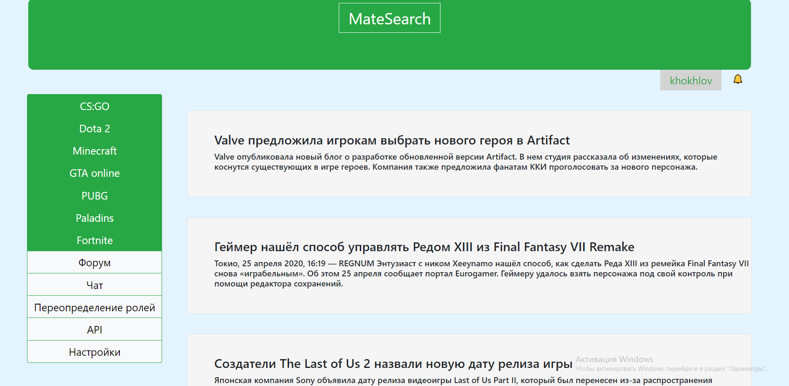

Поиск игроков

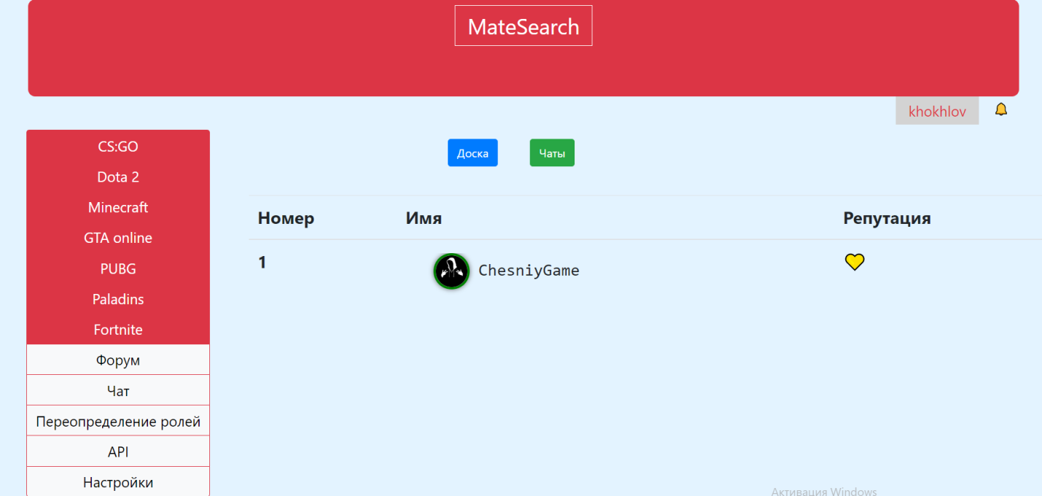

Форум

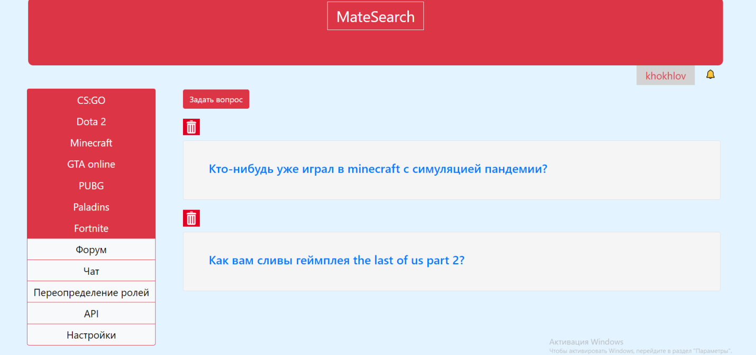

Чат

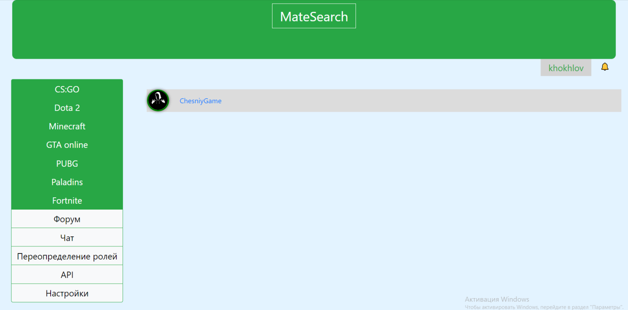

Переопределение ролей

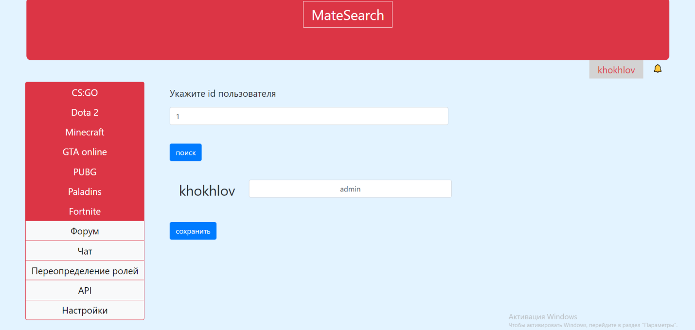

API 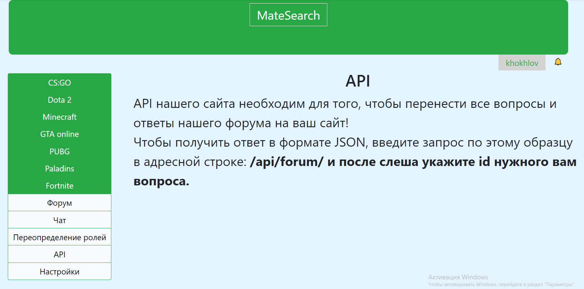 Настройки

